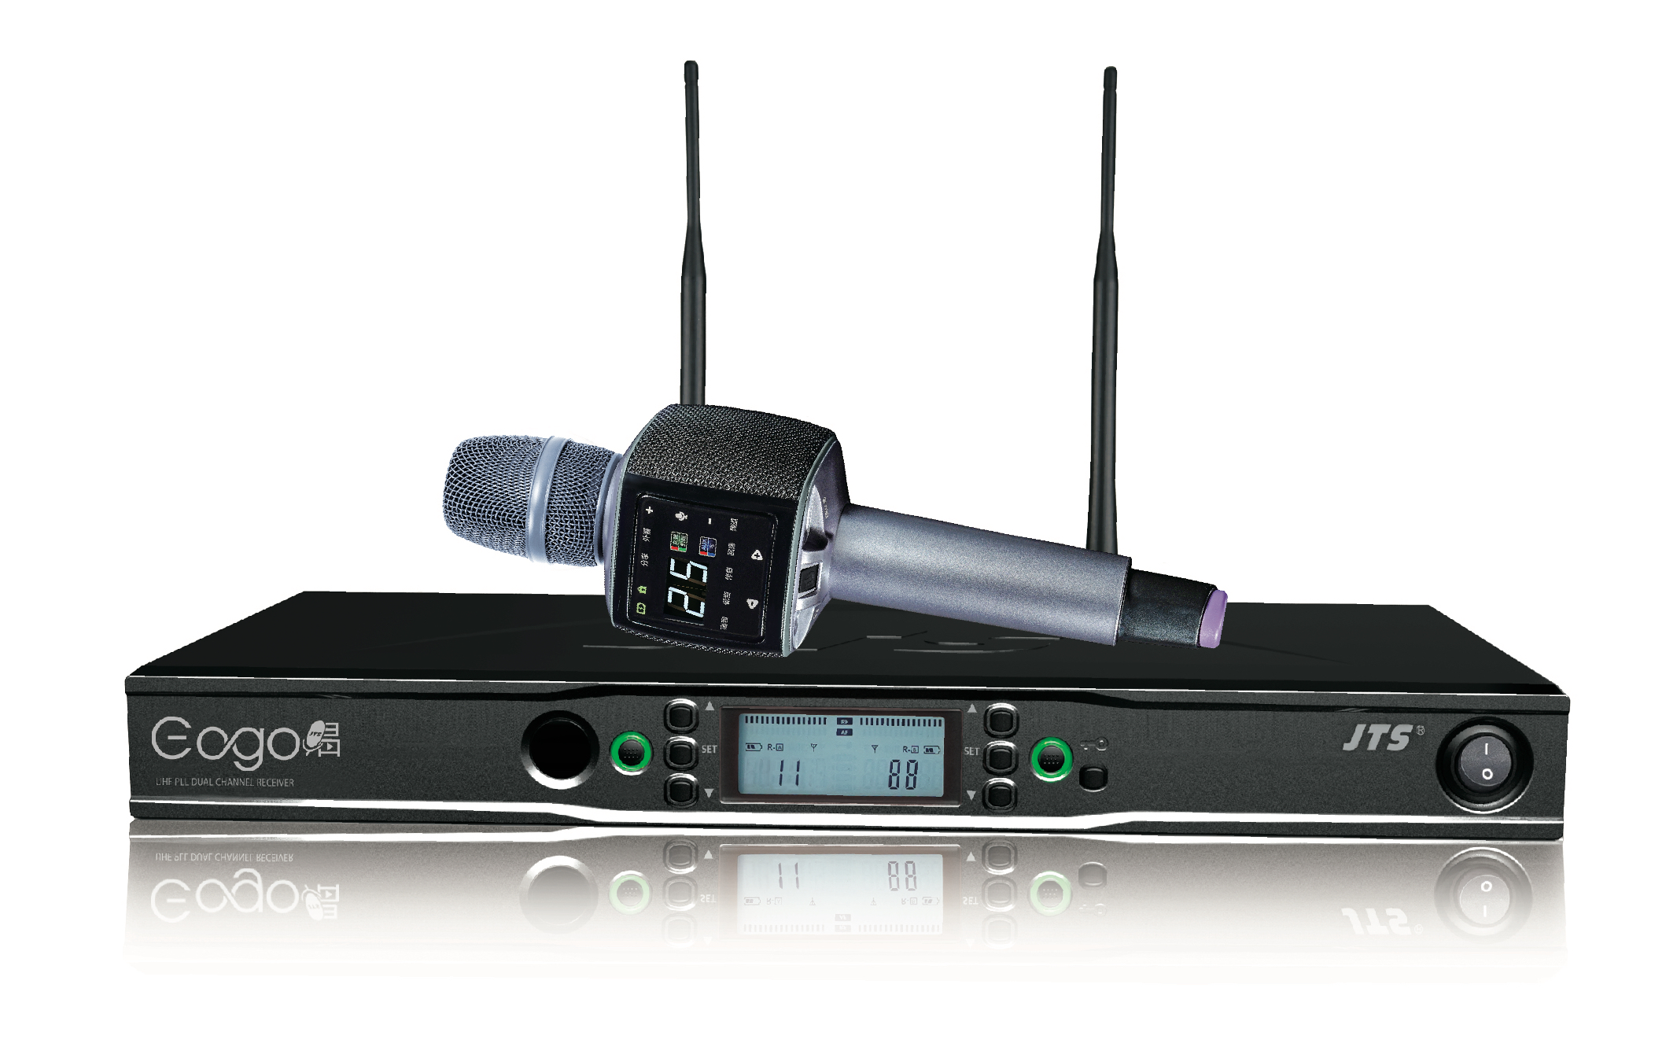

**UHF PLL 無線變頻接收機 // Gogo唱**

型號：Gogo唱

頻率振盪模式：PLL鎖相環迴路

載波頻率範圍：470~960 MHz(依當地法規)

頻帶寬度：36MHz，有9大群組，1群組有9個頻道

訊號雜訊比S/N：>100dB(A)

總失真率T.H.D：<0.6%@1KHz

接收靈敏度：-95dBm，S/N>80dB

綜合頻率響應：50Hz~16KHz±2dB

天線接頭：BNC母座

天線Booster Power：DC12V/100mA

功能顯示方式：LCD

功能顯示內容：群組、頻道、頻率、電池格、天線A/B、靜音位準、AF 指示、RF 指示、音量指示

可控制功能：電源開關、群組、頻道、頻率、靜音位準、按鍵鎖、音量、輸出衰減、混音

音頻輸出準位(MAX)：Φ6.3 Phone Jack：+4dBu／XLR Jack：+10dBu(Line)、-10dBu(MIC)

音頻輸出阻抗：600Ω

靜音方式：雜訊靜音及音碼鎖定

輸出插座型式：2個平衡式XLR接頭、2個非平衡式Φ6.3mm 接頭

電源供應：DC12V/1000mA

尺寸(mm)：420mm (寬)x 44mm (高)x 211mm (長)

**UHF PLL手握發射器 // H-88 PRO**

型號：H-88 PRO

拾音元件：動圈式麥克風

靈敏度：-56dB±3dB(0dB=1V/pa at 1KHz)

人聲頻率響應：50Hz-13.5KHz

音樂頻率響應：20Hz-20KHz

最大聲壓級：130dB SPL

喇叭參數：53mm 雙內磁 4Ω 7W

電池參數：3.7V 2400mAh

輸出功率：2*6W

充電電壓：DC 5V⎓1A

工作電壓：3.7V

信噪比：73.5dB

發射頻率：470MHz-960MHz(依當地法規)

發射距離：20M 以內( 無障礙情況下)

無線藍牙：藍牙5.0

音頻孔：3.5mm

電源孔：Micro USB

音效調節：高音、低音、回響

尺寸(mm)：81.8mm(寬)x298.3mm(高)x84.6mm(長)